Ты со мною не знаком?
Я живу на дне морском.
Голова и восемь ног,
Вот и весь я …

Ты его не тронь, ни – ни!
У него есть две клешни.
И в воде с ним робок всяк,
Потому что это…

На дне, где тихо и темно,
Лежит усатое бревно…

Вильнет хвостом туда – сюда…
И нет её, и нет следа…

Через море-океан
Плывет чудо-великан,
Ус во рту его висит,
Это чудо – просто…

Ходит в бок, не вперед.
Воду под себя гребет.
Две клешни цап – цап,
Кто же это?...

Посмотрите, дом стоит,
До краёв водой налит,
Без окошек, но не мрачный,
С четырёх сторон прозрачный.
В этом домике жильцы –
Все умелые пловцы.

Что это у Галочки? Ниточка на палочке,
Палочка в руке, а ниточка в реке…

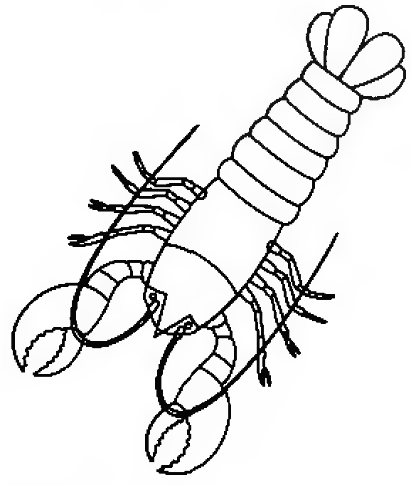
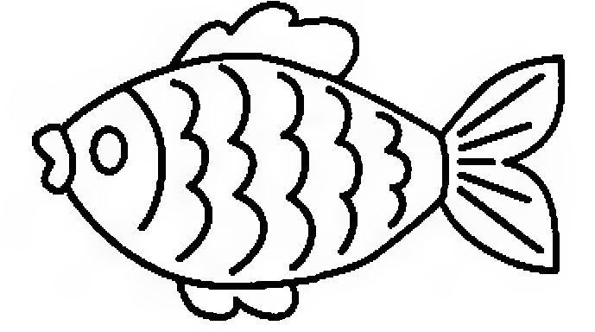
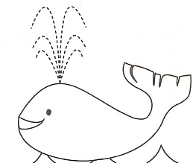
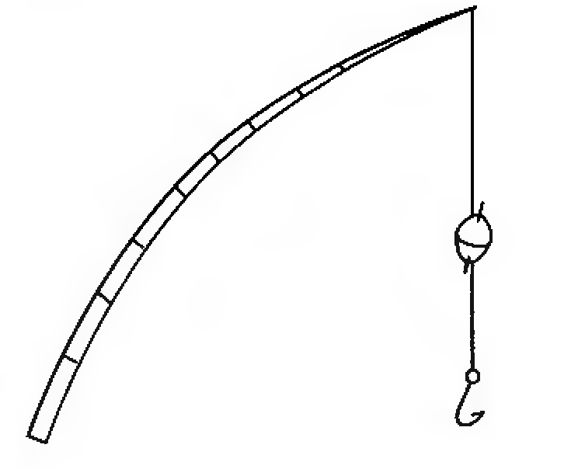
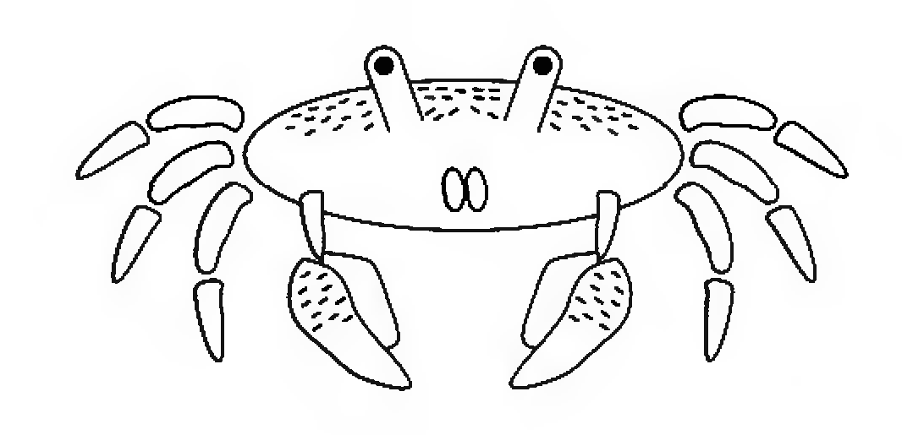

Все рыбы живут в воде
И плавают вольно везде.

Здесь СЕЛЬДЬ, ТРЕСКА, и САЛАКА,
СУДАК, и КАРАСЬ, и НАВАГА,
И ЩУКА, и СОМ, даже УГОРЬ,
По цвету похожий на уголь.

В аквариуме рыбки красивые живут,
Запомнить постарайся,
Как рыбок тех зовут:
СКАЛЯРИИ и ГУППИ,
ГУРАМИ, МЕЧЕНОСЦЫ, НЕОНОВЫЕ РЫБКИ
И ВУАЛЕХВОСТЫ.

Мир подводный – он огромный…
Как многоэтажный дом –
Очень густо заселен.
Есть и рыбы, и дельфины,
И огромные киты…
Раки, крабы, осьминоги,
И кальмары и коньки.
Есть морские чудо-звёзды,
Есть омар, коралл и криль.
Есть медузы и креветки,
Черепахи и ежи…
В общем, жители морские
И речные жители.

Понравившиеся выучите наизусть

Мы выходим за порог:
- Ты куда, морской конек?
- В гости к осьминогу,
Навестить миногу,
По дороге поболтать
С устрицей – соседкой,
И в пятнашки поиграть
С крабом и креветкой.
(М.Яснов)

В тихой речке
В тихой речке у причала
Рыбка рыбку повстречала:
- Здравствуй!
- Здравствуй!
- Как дела?
- На рыбалке я была,
Я удила рыбака,
Дядю Петю – чудака.
- Где же твой рыбак? Попался?
- Нет, ушёл, хитрец! Сорвался!
(Е. Чеповецкий)

Осьминог
- Что с тобою, осьминог,
-Я сегодня занемог.
-Я гулял на берегу,
Весь до ниточки просох.
(С.Пшеничных)

Невкусные ерши
Ну – ка, ну – ка,
Что за штука!
Что в реке бранится щука:
- Невкусны, нехороши
Возле берега ерши! –
Тут лягушки – хохотушки
Захихикали в речушке:
- Вы на этой, щука, мели
Две еловых шишки съели!
(И.Демьянов)

Рыбки плавают в пруду.
Приучаются к труду.
Пусть до пап не доросли,
Сеют водоросли!

Найди двух одинаковых рыбок
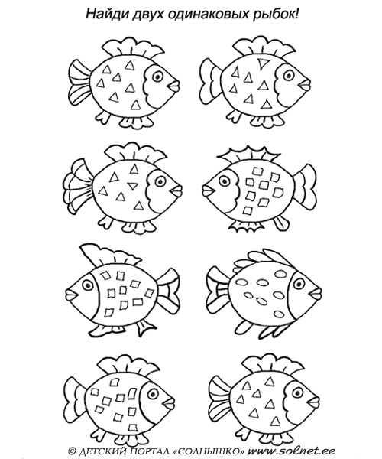

Тики – таки, тики – таки.
Ходят в нашей речке раки.
Ходят задом наперёд
Ищут раки в речке брод
Стали раки воду пить
Выходи – тебе водить.

На реке поймали рака,
Из – за рака вышла драка.
Это Лешка - забияка
Снова бросил в реку рака.
Рак гуляет под водой,
Повернись ко мне спиной!

Тик – трак, тик – трак,
Под мостом жил старый рак.
Рыжий кот пришёл на мост,
Рак схватил кота за хвост.
Мяу – мяу, помогите!
С хвоста рака отцепите!
Всё бегут, и ты беги,
Коту Ваське помоги.

Сон – сон, пересон.
Сели в лодку пять персон.
Сом, севрюга,
Три селедки.
Вылезайте все из лодки!

